Суммативное оценивание за разделы:
«Экосистемы» и «Классификация живых организмов» 1 ЧЕТВЕРТЬ
7 класс Ф.И.__________________________

Цели обучения | 7.3.1.1 Исследовать влияние факторов окружающей среды местной экосистемы на жизнедеятельность и  распространение живых организмов  7.3.1.3 Составлять пищевые цепи и пищевые сети  7.3.2.3 Описывать животный и растительный мир особо охраняемых природных территорий Казахстана  7.1.1.1 Объяснять значение систематики.  7.1.1.2 Определять систематическое положение живых организмов.  7.1.1.3 Описывать отличительные признаки беспозвоночных и позвоночных животных.
Критерий оценивания | Обучающийся  - Определяет влияние факторов окружающей среды экосистемы на жизнедеятельность и распространение живых организмов  - Составляет природные пищевые сети  - Определяет особо охраняемые природные территории, животный и растительный мир Казахстана  Определяет значение систематики.  Описывает систематическое положение живых организмов.  Определяет отличительные признаки беспозвоночных и позвоночных животных.
Уровень мыслительных навыков | анализ, применение, понимание
Время для выполнения | - минут

Задание 1
Прочитайте текст «Местные экосистемы».
Природа нашей области очень красива и разнообразна! Яркое солнце, бегущие многочисленные ручьи и реки, разнообразные природные ландшафты – все это наша природа! На лугах, пасутся многие животные, поедая сочные травы. В небе парят хищные птицы, для них много пищи внизу – это различные грызуны. Люди бережно относятся к природным богатствам. Охраняют редкие растения и животных. Высаживают сады, создают водохранилища.

Определите из предложенного текста экологические факторы: абиотические, биотические и антропогенные.
Абиотические | Биотические | Антропогенные

Задание 2
На предложенном рисунке при помощи стрелок составьте пищевую сеть.
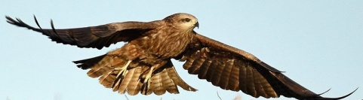

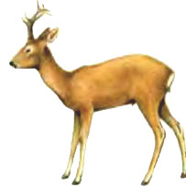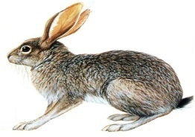
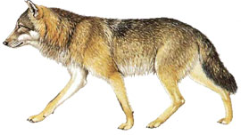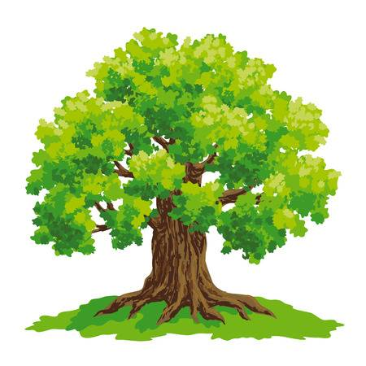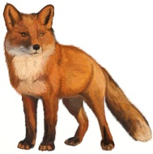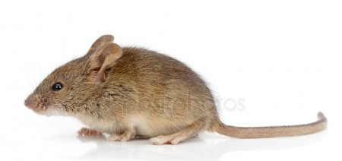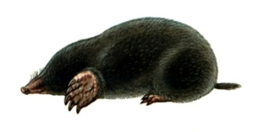
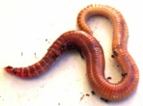

Задание 3.
Подчеркните из предложенного списка не менее двух представителей растительного и не менее двух представителей животного мира занесенных в Красную книгу Казахстана.

Растения: | Животные:
Карагач  Саксаул  Одуванчик  Крапива  Тюльпан Островского  Сирень | Джейран  Сорока  Семиреченский лягушкозуб  Розовый фламинго  Черепаха  Лещ

Задание 4
В таблице приведены примеры систематического положения растений и животных
Систематическое положение  Фасоли обыкновенной | Систематическое положение  Коровы домашней
Царство – Растения | Царство – Животные
Отдел – Цветковые | Тип – Хордовые
Класс – Двудольные | Класс – Млекопитающие
Семейство – Бобовые | Семейство – Полорогие
Род – Фасоль | Род – Настоящие быки
Вид – Фасоль обыкновенная | Вид – Дикий бык
Сорт – Фасоль белая | Порода – Корова белоголовая

(a) С какой целью систематизируют все живые организмы. Ответ поясните
______________________________________________________________________________________________________________________________________________________________________________________________________

(b) Найдите, в чем отличие систематики растений от животных
____________________________________________________________________________________________________________________________________

Задание 5
На рисунках изображены некоторые представители беспозвоночных и позвоночных животных.

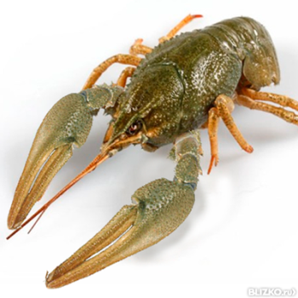 | 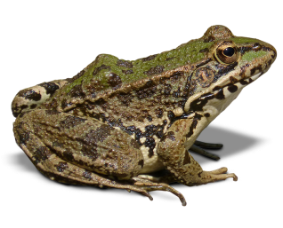 | 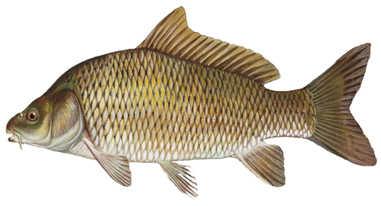
1 | 2 | 3
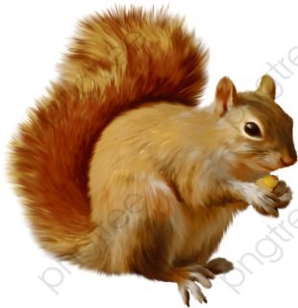 | 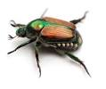 | 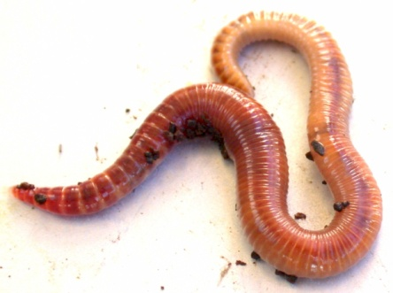
4 | 5 | 6

Распределите животных на беспозвоночных и позвоночных.

Беспозвоночные
Позвоночные

Дескрипторы
Критерий оценивания | Задание № | Дескриптор | Балл
 |  | Обучающийся
Исследует влияние факторов окружающей среды местной  экосистемы на  жизнедеятельность и  распространение  живых организмов | 1 | определяет абиотический фактор; | 1
 |  | определяет биотический фактор; | 1
 |  | определяет антропогенный фактор; | 1
Составляет пищевые сети | 2 | составляет верно пищевую сеть | 1
Определяет животный и  растительный мир  особоохраняемых природных  территорий Казахстана | 3 | определяет верно, не менее двух представителей растительного мира занесенных в Красную книгу; | 1
 |  | определяет верно, не менее двух представителей животного мира занесенных в Красную книгу; | 1
Описывает систематическое положение живых организмов. | 4 (а) | Определяет с какой целью систематизируют живые организмы | 1
 | 4 (b) | Определяет отличие систематики растений от животных | 1
Определяет отличительные признаки беспозвоночных и позвоночных животных. | 5 | Определяет верно беспозвоночных животных | 1
 |  | Определяет верно позвоночных животных | 1
Всего |  |  | 10

